МИНИСТЕРСТВО НАУКИ И ВЫСШЕГО ОБРАЗОВАНИЯ РОССИЙСКОЙ ФЕДЕРАЦИИ

Федеральное государственное автономное образовательное учреждение высшего образования

**НАЦИОНАЛЬНЫЙ ИССЛЕДОВАТЕЛЬСКИЙ ЯДЕРНЫЙ УНИВЕРСИТЕТ «МИФИ»**

ИНСТИТУТ ФИНАНСОВЫХ ТЕХНОЛОГИЙ И ЭКОНОМИЧЕСКОЙ БЕЗОПАСНОСТИ

Лабораторная работа №1

По курсу «Численные методы»

Кафедра №75 «Финансового мониторинга»

Выполнила студентка группы С22-712: Ключинская Д.О.

Проверил: Саманчук В.Н.

Москва 2024

**Вариант №6**

1. **Постановка задачи:**

Найти простой корень многочлена методом дихотомии:

7,22*x5 – 4*x2 + 10,7*x – 100,2 = 0

1. **Методика решения:**

*Для решения поставленной задачи был написан код на языке Ruby, в которой реализован метод дихотомии решения уравнений.*

1. **Теоретическая справка**

Допустим, что мы нашли отрезок [а; b], в котором расположено искомое значение корня х = x*, то есть a<x<b.

Пусть для определенности F(a) < 0, F(b) > 0 (рис.1). В качестве начального приближения корня х, принимается середина этого отрезка, т.е. x, = (a +b)/2. Далее исследуем значение функции F (x) на концах отрезков [а; х,] и [x; b]. Тот из них, на концах которого F(x) принимает значения разных знаков, содержит искомый корень. Поэтому его принимаем в качестве нового отрезка. Вторую половину отрезка [а; b] отбрасываем. В качестве первой итерации корня принимаем середину нового отрезка и т. д.

Таким образом, после каждой итерации отрезок, на котором расположен корень, уменьшается вдвое, т.е. после n итераций он сокращается в 2n раз. Если длина полученного отрезка становится меньше допустимой погрешности, то eсть |b - а| < epsilon, счет прекращается

1. **Решение задачи**

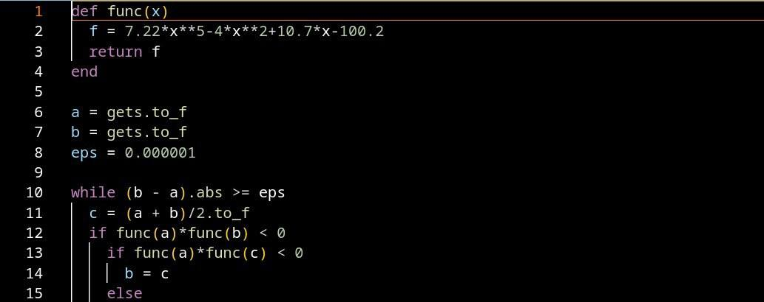

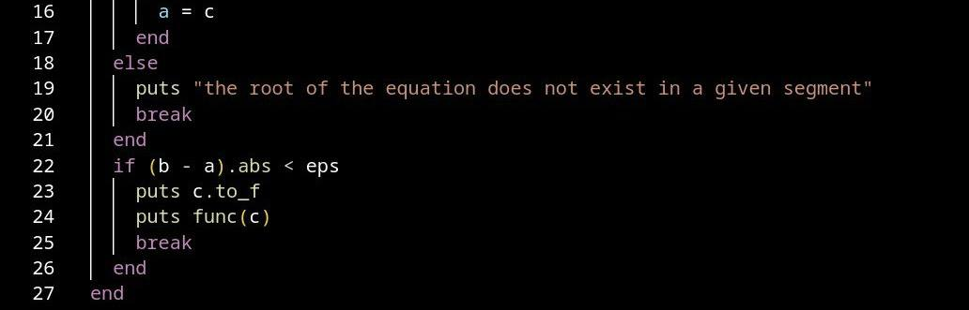

1. **Результат работа**

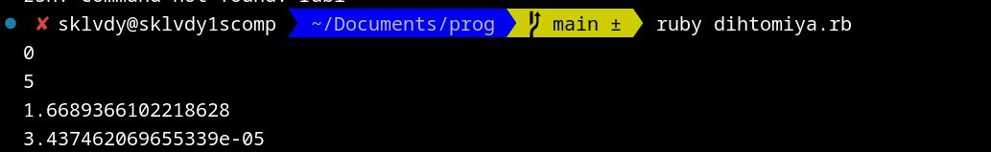

1. **Заключение**

Был найден простой корень многочлена методом дихотомии. Для решения задачи была написана программа на языке программирования Ruby. Благодаря написанной программе был получен ответ x = 1.6689366102218628

Ответ: x = 1.6689366102218628